OA 23 | 7. Al lanzar un dado se obtuvo 2. ¿Cuáles son todos los posibles pares de números que se pueden formar al lanzarlo nuevamente?  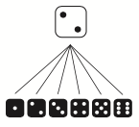 | 6° Básico  Tomo 2  Capítulo 17  Espacio muestral

